Klasa 2
Witam! W tym tygodniu poświęcimy czas na utrwalania wiadomości i umiejętności wcześniej zdobytych czyli m.in. ortografia, gramatyka , słowotwórstwo, rozwiązywanie zadań itp.
Poniedziałek 4.05.2020r.
Ed. Plastyczna; „Legenda o Smok Wawelskim”- rys. kredkami.
Ed.technicza; Jak płynie prąd elektryczny? – uczniowie montują proste obwody elektryczne złożone z ogniwa i żaróweczki –zamknięty obwód, żaróweczka świeci.
Ed.polonisyczna; „Legenda krakowskim hejnale” ;układanie planu wydarzeń. Redagowanie ogłoszenia.

Wiele lat temu polskie ziemie były pustoszone przez bezlitosnych Tatarów. I nad Krakowem zaległa trwoga, gdy dotarły tu wieści o napaści na pobliskie miasto - Sandomierz.
Dopiero świtało, gdy trębacz z wieży mariackiej szedł ulicami Krakowa na swój posterunek. Miał złe przeczucia i wstał dziś wyjątkowo wcześnie. Gdy wszedł na wieżę, odetchnął z ulgą. Całe miasto spokojnie spało.
- Dzięki Bogu - westchnął i przysiadł na swojej ławeczce. Uspokojony, wkrótce zapadł w sen.
Nagłe odgłosy sprawiły, że zerwał się na równe nogi. Rozejrzał się uważnie i dostrzegł całe hordy Tatarów, zbliżających się do bram miasta. Trębacz natychmiast przycisnął trąbkę do ust i zagrał hejnał mariacki. W porannej ciszy melodia odbijała się od murów, budząc mieszkańców.
- Czy ten trębacz zwariował? Co się dzieje? - pytali się nawzajem, przecierając zaspane oczy.
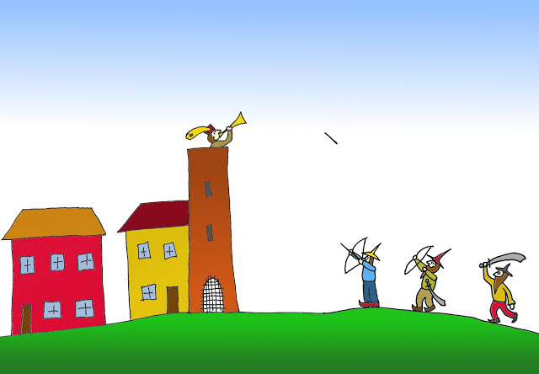
Jednak hejnał nie milkł ani na chwilę. Krakowianie wreszcie zrozumieli, że sygnalizuje niebezpieczeństwo i chwycili za broń. Rozgorzała zaciekła walka o miasto, powietrze przecinały kamienie i strzały, konie rżały, mieszając się z okrzykami ludzi. A nad wszystkim górowała melodia mariackiego hejnału, zagrzewając ludzi do boju. Tatarzy w końcu spostrzegli, kto ostrzegł mieszkańców i w stronę trębacza posypały się strzały. Nagle hejnał urwał się i nad Krakowem zaległa cisza.
Trębacz zginął od tatarskiej strzały, nie wypuszczając z dłoni swej trąbki. A pamięć o jego bohaterstwie wciąż żyje i codziennie, na cztery strony świata, rozlega się z mariackiej wieży hejnał. Taki sam, jak przed kilkuset laty, gdy przerwała go wroga strzała.

Ed. Matematyczna; Ćw. doskonalące umiejętności matematyczne w zakresie do 100.
- Bartek zbiera kulki w kilku kolorach. Ma 17 kulek zielonych, o 9 mniej kulek czerwonych od zielonych, a niebieskich kulek o 30 więcej od sumy kulek zielonych i czerwonych. Od kuzyna otrzymał w prezencie kulki koloru żółtego. Razem ma teraz 68 kulek.
Ile kulek dostał Bartek od kuzyna?
2. Ola była z tatą w lesie na spacerze. Zobaczyli tam nie jedno dzikie zwierze: dwanaście dzików, osiem saren, cztery jelenie, trzy lisy, dwa duże jeże i pięć małych.
Ile wszystkich zwierząt widziała Ola z tatą podczas spaceru?
3. Dawid na półkach ustawił trzydzieści pięć samochodów. Na każdej półce stało siedem samochodów.
Ile było półek, na których stały samochody Dawida?
4. Oblicz, która grupa zwierząt ma łącznie największą liczbę nóg?
a) sześć gęsi
b) trzy strusie
c) pięć owiec
d) cztery krowy
e) dwa konie
5. Zbyszek ma trzy siostry i czterech braci.
Ile dzieci jest w rodzinie Zbyszka?
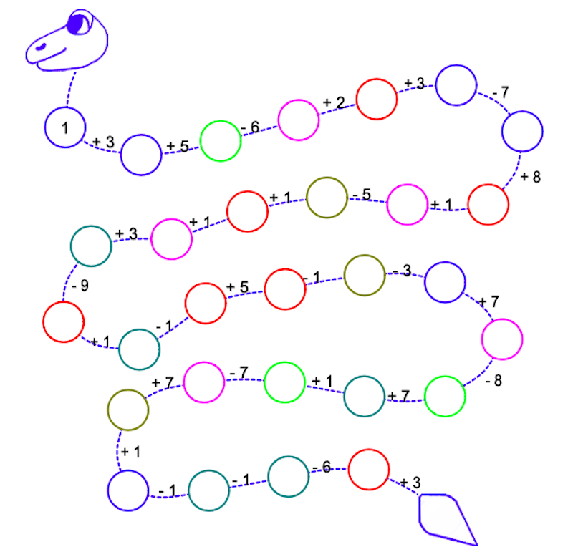

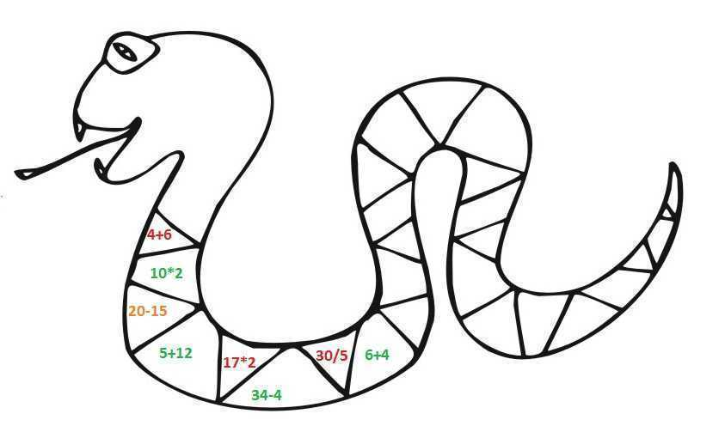

Wych.fizyczne ;Ćwiczenia i zabawy ogólnorozwojowe.

Wtorek 5.05.2020r.
Zajęcia komputerowe ; Godzina programowania ;
https://studio.code.org/hoc/
Ed. Polonistyczna; Ćw. Ortograficzne.
Ćwiczenia zostaną przesłane przed lekcją.
Ed . matematyczna; Rozwiązywanie różnych zadań .
Ćwiczenia zostaną przesłane przed lekcją.
Zajęcia rozwij zain. z matemt. Obliczenia pieniężne.
Ćwiczenia zostaną przesłane przed lekcją. .
Środa 6.05.2020r.
Ed.muzyczna ;Słuchanie piosenki „Co to jest niepodległość?”
https://www.youtube.com/watch?v=-mI645aCTgo
Ćw. rytmiczne
https://www.youtube.com/watch?v=Zg7pCZOtMXo
https://www.youtube.com/watch?v=4YFmTNqTfsU&t=36s
Ed. Polonistyczna Legenda o Bazyliszku ;Elementy fantastyczne i realistyczne ;Redagowanie podziękowania.
Dawno temu w Warszawie żył pewien płatnerz o imieniu Melchior. Jakość wykonywanych przez niego zbroi znana była w całym kraju. Mówiono, że wykonane przez niego tarcze są tak doskonale wypolerowane, iż można się w nich przejrzeć, a w trakcie bitwy odbijające się
W nich słońce oślepia wrogów.
Oczkiem w głowie mężczyzny była dwójka jego dzieci - chłopiec i dziewczynka. Pewnego razu do miasta przybyli wędrowni artyści. Dzieci prosiły ojca, aby pozwolił im pójść na rynek i obejrzeć występy kuglarzy. Ojciec uległ naleganiom swoich pociech, jednak przestrzegał je aby nie zbliżali się do starej kamienicy na Krzywym Kole. Ludzie gadali, że w jej piwnicach straszy, a ci, którzy odważyli się tam wejść przepadali bez śladu.
Występy na rynku były wspaniałe, dzieci były oczarowane. Po przedstawieniu wraz z tłumem odprowadzali kuglarzy do gospody, w której artyści się zatrzymali. W pewnym momencie dostrzegli, że jeden z akrobatów oddala się od tłumu i znika we wnętrzu starej, opuszczonej kamienicy. Dzieci zorientowały się, że są na Krzywym Kole, a budynek przed którym stały to ten z przestrogi ojca. Ciekawość jednak zwyciężyła i chłopiec z dziewczynką podążyli śladami śmiałka.
W piwnicach było ciemno, jednak dzieci dostrzegły małe światełko pod najdalej położoną ścianą. Widziały jak do światła zbliża się śledzony mężczyzna, a chwilę później usłyszeli jego krzyk i dziwny zwierzęcy skrzek. Przed artystą pojawił się mały smok o głowie koguta i ogonie węża. Jedno spojrzenie w oczy potwora spowodowało, że człowiek przemienił się w kamień. Zlęknione dzieci ukryły się za skrzyniami stojącymi w piwnicy. Nie było drogi ucieczki, gdyż bazyliszek, bo tak nazywano takie potwory, nerwowo dreptał po całym pomieszczeniu.
Zaczynało się ściemniać. Melchior był coraz bardziej zaniepokojony długą nieobecnością swoich pociech. Postanowił pójść na rynek i poszukać ich. Po drodze zauważył tłum zgromadzony przed kamienicą na Krzywym Kole. Był coraz bardziej zdenerwowany i postanowił sprawdzić skąd to zbiegowisko. Gapie rozmawiali o artyście, który nie posłuchał przestróg okolicznych mieszkańców i ruszył do piwnic w poszukiwaniu skarbów. Niektórzy ze zgromadzonych widzieli również dzieci, które podążyły jego śladem.
Melchior wiedział już w sercu, że to jego ukochane dziatki tam zeszły. Pobiegł do swojego warsztatu. Wdział najlepszą zbroję i chwycił najpiękniejszą i najbardziej lśniącą tarczę, gdyż nie wiedział jakie niebezpieczeństwa, jakie potworności skrywa piwnica. Wrócił na Krzywe Koło i zagłębił się w podziemiach starej kamienicy.
Gdy był już na dole tak jak jego pociechy ujrzał migoczące pod ścianą światełko. Przeczuwał jednak, że tam kryje się jakieś niebezpieczeństwo, więc zbliżał się w tamtym kierunku zasłonięty swoją tarczą. Kiedy bazyliszek wyskoczył na płatnerza, zamiast ofiary ujrzał błyszczącą tarczę, a w niej swoje odbicie. Straszliwe spojrzenie bazyliszka zadziałało natychmiast zamieniając bestię w kamień. Potwór został pokonany swoją własną bronią.
Dzieci obserwowały całe zdarzenie. Widząc, że bestia zamieniła się w kamień wyskoczyły z ukrycia i pobiegły do ojca tuląc go z radości. Kiedy rodzina wyszła z podziemi, zgromadzeni przy kamienicy ludzie głośno wiwatowali odwadze Melchiora. Historia pokonania bazyliszka szybko rozeszła się po całej Warszawie i jest opowiadana do dziś dnia.
Polecamy również:
Bazyliszek na YouTube

Ed. Matematyczna ; Rozwiązywanie zadań .
Ćwiczenia zostaną przesłane przed lekcją.
Czwartek 7.05.2020r.
Ed.polnistyczna ;Ćw. ortograficzne .
Ćwiczenia zostaną przesłane przed lekcją.
Ed.matematyczna ; Sprawdzian wiadomości i umiejętności /kwiecień/
Wych.fizyczne ;Ćwiczenia i zabawy ogólnorozwojowe.

Piątek 8.05.2020r.
Wych.fizyczne Ćwiczenia i zabawy ogólnorozwojowe.
Ed. Przyrodnicza; „Wędrówki po Polsce”
https://www.youtube.com/watch?v=fTAKRwHG09I&t=27s
https://www.youtube.com/watch?v=kHg_tid5mP4
https://www.youtube.com/watch?v=Xv7DNwMDoAM
Ed. społeczna Majowe święta
https://www.youtube.com/watch?v=QiX4eS_19E4
https://www.youtube.com/watch?v=20_HspeIrEA
https://www.youtube.com/watch?v=-TrZcdmvG0Y
Ed.polonistyczna ;Sprawdzian wiadomości i umiejętności /kwiecień/

